



**Instituto Politécnico Nacional**

**Escuela Superior De Cómputo**

**Alumno Boleta**

Aguirre Alvarez Omar 2020630593

**Grupo**: 2CV12.

**Materia:** Matemáticas Avanzadas para la Ingeniería.

**Profesor:**

Jesús Martinez Nuño.

“Ejercicios Semana 1 - Parcial 3”.

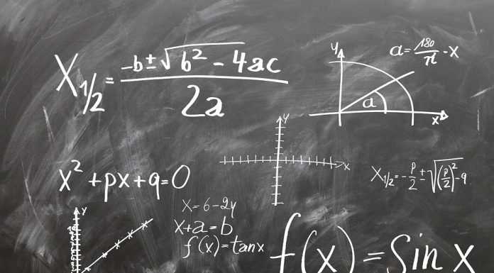

**Fecha de entrega:** 23 de Mayo del 2021.

1. Ejercicio 1.25 Libro Análisis de Fourier.

Demuestre que la función $f(t)=constante$, es una función periódica de periodo $T$ para cualquier valor positivo de $T$.

Primero, sabemos que $f(t)=c$. Ahora nos movemos en la función un periodo $T$.

$f(t+T)=c$ claramente el resultado de la función no cambia.

De modo que

$$f(t+T)=c=f(t)$$

Por ello

$$f(t+T)=f(t)$$

Por lo tanto $f(t)=c$ es una función periódica de periodo $T$ para cualquier valor positivo de.

2. Ejercicio 1.26 Libro Análisis de Fourier.

Si $f(t)$ es periódica de $t$ con periodo $T,$ demostrar que $f(at)$ para $a≠$ 0 es una función periódica de

2. Ejercicio 1.28 Libro Análisis de Fourier.

Demostrar que si $f(t)$ y $g(t)$ son continuas por tramos en el intervalo $(-\frac{T}{2},\frac{T}{2})$ y periódicas de periodo $T$, entonces la función $h(t)$ es continua y periodica con periodo $T$.

$$h(t)=\frac{1}{T}\int_{-\frac{T}{2}}^{\frac{T}{2}}{f(t-τ)⋅g(τ)dτ}$$

Nos movemos en $h(t)$ un intervalo $T$.

$$h(t+T)=\frac{1}{T}\int_{-\frac{T}{2}}^{\frac{T}{2}}{}f(t+T-τ)⋅g(τ)dτ$$

Se sabe que $f(t)$ es continua por tramos en el intervalo $(-\frac{T}{2},\frac{T}{2})$ y de periodo $T$.

Entonces: $f(t+T-τ)=f(t-τ)$. Sustituimos:

$$h(t+T)=\frac{1}{T}\int_{-\frac{T}{2}}^{\frac{T}{2}}{f(t+T-τ)}⋅g(τ)dτ=\frac{1}{T}\int_{-\frac{T}{2}}^{\frac{T}{2}}{f(t-τ)}⋅g(τ)dτ=h(t)$$

De este modo queda demostrado que.

1. Ejercicio 1.29 Libro Análisis de Fourier.

Encontrar la serie de Fourier para la función $f(t)$ definida por $f(t)=1$ para $-π<t<0$, $f(t)=0$, para $0<t<π$ y $f(t+2π)=f(t)$.

Como $f(-π)≠f(π)$ y $f(-π)≠-f(π)$ entonces no es par ni impar.

$$a_{0}=\frac{1}{L}\int_{-L}^{L}{f(x)dx}a_{0}=\frac{1}{π}(\int_{-π}^{0}{1dt}+\int_{0}^{π}{0dt})=\frac{1}{π}(t|\begin{aligned}0 \\ -π\end{aligned})=\frac{1}{π}[0-(-π)]=\frac{π}{π}=1$$

$$a_{n}=\frac{1}{L}\int_{-L}^{L}{f(x)⋅cos(\frac{nπx}{L})dx}a_{n}=\frac{1}{π}(\int_{-π}^{0}{1cos(nt)dt}+\int_{0}^{π}{0cos(nt)dt})=\frac{1}{π}(\int_{-π}^{0}{cos(nt)dt}+0)$$

$$\frac{1}{π}\int_{-π}^{0}{cos(nt)dt}=\frac{1}{π}\frac{sen(nt)}{n}|\begin{aligned}0 \\ -π\end{aligned}=\frac{1}{nπ}[sen(0)-sen(-nπ)]=\frac{1}{nπ}[0-0]=0$$

$$b_{n}=\frac{1}{L}\int_{-L}^{L}{f(x)⋅sen(\frac{nπx}{L})dx}a_{n}=\frac{1}{π}(\int_{-π}^{0}{1sen(nt)dt}+\int_{0}^{π}{0sen(nt)dt})=\frac{1}{π}(\int_{-π}^{0}{sen(nt)dt}+0)$$

$$\begin{aligned}\frac{1}{π}\int_{-π}^{0}{sen(nt)dt}=\frac{-1}{π}\frac{cos(nt)}{n}|\begin{aligned}0 \\ -π\end{aligned}=\frac{-1}{nπ}[cos(0)-cos(-nπ)]=\frac{-1}{nπ}[1-cos(nπ)] \\ \frac{-1}{nπ}[1-{(-1)}^{n}]=\frac{-1}{nπ}[1-{(-1)}^{n}]\end{aligned}$$

$$f(x)≃\frac{a_{0}}{2}+\sum_{n=1}^{∞}{(a_{n}cos(\frac{nπx}{L})+b_{n}sen(\frac{nπx}{L}))}f(t)≃\frac{1}{2}+\sum_{n=1}^{∞}{(0cos(nt)+\frac{-1}{nπ}[1-{(-1)}^{n}]sen(nt))}$$

$$f(t)≃\frac{1}{2}-\frac{1}{π}\sum_{n=1}^{∞}{(\frac{1-{(-1)}^{n}}{n}sen(nt))}$$

La expresión morada se hace 0 en los pares, entonces cambiamos $n=2n-1$ para que todos sean impares, entonces la expresión siempre sumará 2.

2. Ejercicio 1.30 Libro Análisis de Fourier.